

Муниципальное образование
Ханты-Мансийского автономного округа-Югры
городской округ город Ханты-Мансийск

ТЕРРИТОРИАЛЬНАЯ КОМИССИЯ ПО ДЕЛАМ НЕСОВЕРШЕННОЛЕТНИХ И
ЗАЩИТЕ ИХ ПРАВ В ГОРОДЕ ХАНТЫ-МАНСИЙСКЕ

Пионерская ул., д. 46, г. Ханты-Мансийск,
Ханты-Мансийский автономный округ - Югра, Тюменская область, Россия, 628011
Тел. (3467) 33-48-64, факс (3467) 32-07-67
Е-mail: kdnizp@rambler.ru
ОКПО 02067681, ОРГН 1028600511488, ИНН/КПП 8601003378

ПОСТАНОВЛЕНИЕ № 25

от 11 октября 2012 года
г. Ханты-Мансийск, ул. Пионерская, 46, каб. № 12

О внесении изменений
в постановление территориальной
комиссии по делам несовершеннолетних
и защите их прав от 28 мая 2009 года
«Об утверждении состава рабочей группы
при территориальной комиссии по делам
несовершеннолетних и защите их прав»

В связи с кадровыми изменениями персонального состава рабочей группы при территориальной комиссии по делам несовершеннолетних и защите их прав в городе Ханты-Мансийске:
1. Внести изменения в постановление территориальной комиссии по делам несовершеннолетних и защите их прав от 28 мая 2009 г. «Об утверждении состава рабочей группы при территориальной комиссии по делам несовершеннолетних и защите их прав в городе Ханты-Мансийске», изложив приложение в новой редакции согласно приложению к настоящему постановлению.
2.Считать утратившим силу постановление территориальной комиссии по делам несовершеннолетних и защите их прав от 22 сентября 2011 г. «О внесении изменений в постановление территориальной комиссии по делам несовершеннолетних и защите их прав «Об утверждении состава рабочей группы при территориальной комиссии по делам несовершеннолетних и защите их прав в городе Ханты-Мансийске».

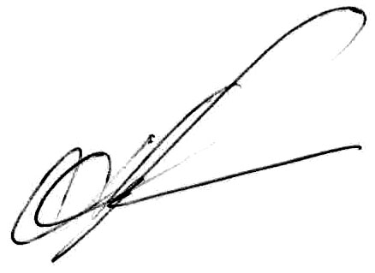
Председатель комиссии А.А. Щербинин

Приложение
к постановлению № 25 территориальной комиссии
по делам несовершеннолетних и защите их прав
в городе Ханты-Мансийске
от 11 .10.2012

Состав рабочей группы
при территориальной комиссии по делам несовершеннолетних
и защите их прав в городе Ханты-Мансийске

Пашина - заведующая отделом по организации деятельности
Лариса Николаевна комиссии по делам несовершеннолетних
и защите их прав, председатель рабочей группы

Зольникова - заместитель заведующей отделом по организации
Нина Александровна деятельности комиссии по делам
несовершеннолетних и защите их прав, заместитель
председателя рабочей группы

Рогина Наталья - главный специалист отдела по организации
Васильевна деятельности комиссии по делам
несовершеннолетних и защите их прав,
секретарь рабочей группы
Члены рабочей группы:

Орлова - специалист-эксперт отдела опеки и попечительства
Татьяна Ивановна Управления опеки и попечительства
Администрации города Ханты-Мансийска

Петрова - начальник отделения по делам несовершеннолетних
Наталья Ивановна МОМВД России «Ханты-Мансийский»

Семенихина - начальник Ювенальной службы
Надежда Алексеевна МБУ «Молодежный центр»

Русакова - заведующая консультативным отделением
Татьяна Нестеровна БУ ХМАО-Югры «Центр социальной помощи
семье и детям «Вега»

Морозова - главный специалист Департамента образованию
Марина Борисовна Администрации города Ханты-Мансийска

Богданова - главный специалист отдела реализации социальных программ
Татьяна Алексеевна Управления социальной защиты населения по городу
Ханты-Мансийску и Ханты-Мансийскому району

Лабунец - педагог-психолог МОУ «Центр диагностики и
Надежда Григорьевна консультирования»

Долгова - социальный педагог детской поликлиники
Юлия Михайловна У ХМАО-Югры «Окружная клиническая больница»

Пыхтеева - представитель общественной организации
Алевтина Алексеевна «Родительский комитет Югры»

